中国石油大学（北京）克拉玛依校区本科生补考报名方法
1. 登录本科生教务管理信息系统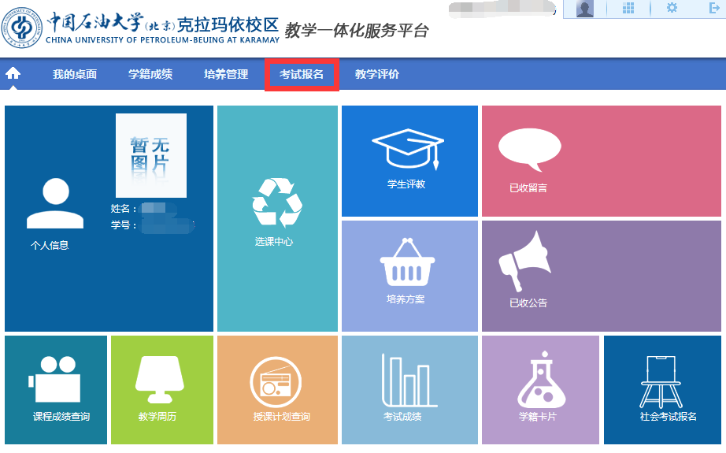
2. 考试报名：
在规定的时间内进行考试报名，凡课程是旷考、考试违纪或考试成绩记载为零分（不包括缓考）等情况，则该本科生该课程不能参加开学初补考，只能参加重修。报名结束后教务与国际交流部将进行考试资格筛查，有以上情形者将取消考试资格，已经参加考试的成绩作无效处理，报名方式如下图。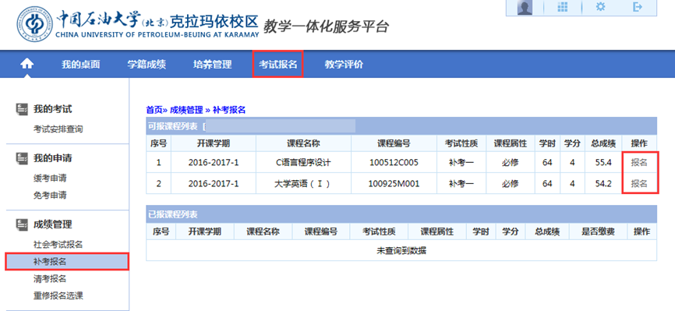
报名成功后如图所示：